《金工技术——小簸箕的设计与制作》学习单

1. 观看《簸箕折纸》视频，并尝试学会折制一个纸质小簸箕。
2. 在拓展资源中，你还可以学到一些基础的折纸技巧，请阅读拓展资源，并尝试自行折叠一个创意立体日历。
3. 学习课程视频，完成纸质簸箕下料图的绘制。
4. 结合视频中老师的讲解和自己学习过程中的感悟，完成评价试题。
5. 尝试结合所学知识，利用家中现有材料（如硬纸板），设计并制作一个有实际效用的桌面收纳盒或者桌面小簸箕。

纸质小簸箕图纸

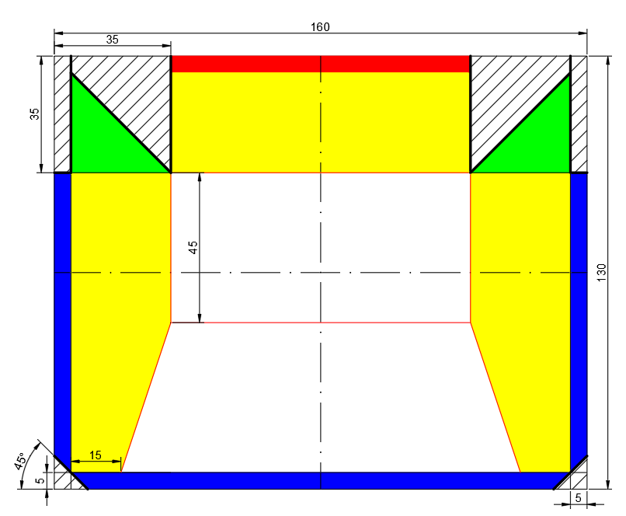

**《金工技术——小簸箕的设计与制作1》评价试题**

1. 图1是下料图一角，其中需要剪裁的线条是（ ）。

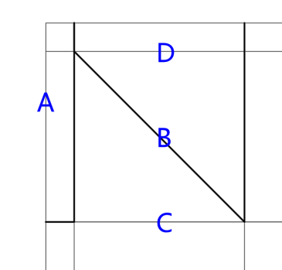

图 1下料图一角

1. 图2为小明所绘制的金属小簸箕设计草图，仔细观察，图中存在（ ）处错误。

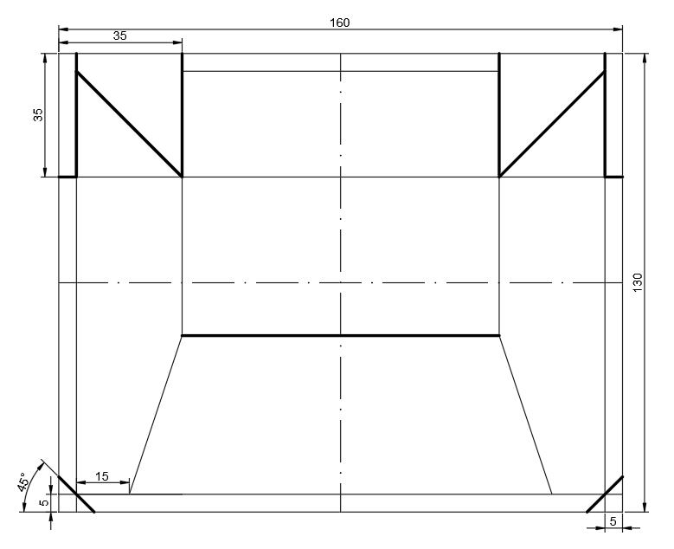

图 2小簸箕设计草图

|  |  |  |  |
| --- | --- | --- | --- |
| A. 1 | B.2 | C.3 | D.4 |

1. 对照图3和课程中的讲解，思考折叠顺序

a侧壁折边、前口折边向外折至背面

b侧壁沿红线向内折90°

c连接板折至小簸箕后壁背面

d用后壁折边将连接板藏起

|  |  |  |  |
| --- | --- | --- | --- |
| A. abcd | B.acbd | C.bacd | D.dcba |

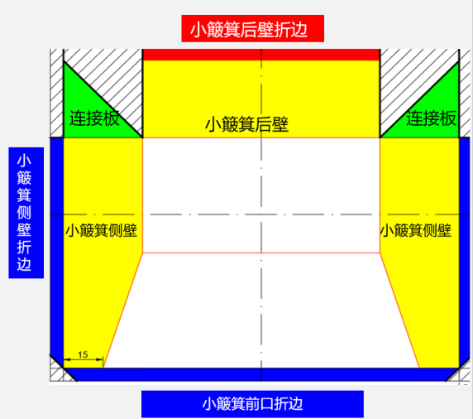

图3小簸箕功能分区图

1. 参考图3，一般来讲，小簸箕的侧壁折边和前口折边相交处会按（）角进行裁剪。

|  |  |  |  |
| --- | --- | --- | --- |
| A. 30° | B.45° | C.60° | D.任意度数 |

1. 本次课中，用到的剪裁工具是（ ）

|  |  |  |  |
| --- | --- | --- | --- |
| A. | B. | C. |  |